普物（二）总复习题

一、单项选择题

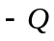
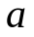
1、如图所示，等边三角形的两个顶点上分别放置电荷Q和-Q，则其另一顶点处的电势为：
A、0 B、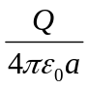 C、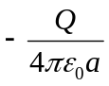 D、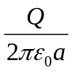
1、如图所示，若规定向右为正方向，则中间电荷
q所受库仑力为：（ ）
A. 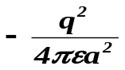 B. 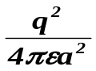 C. 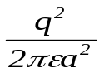 D. 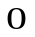
上题中，若规定向右为正方向，则中间一点的电场强度为：（ ）
A. 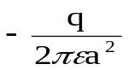 B. 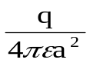 C. 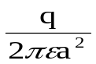 D.
电势为
A. 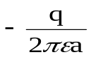 B. 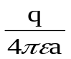 C. 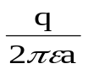 D.
2、下列说法正确的是：( )
A、在点电荷的电场中距离点电荷相同的各点电场强度均相等；
B、电场中某点的场强方向为该点处正点电荷受电场力的方向；
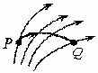
C、点电荷在某点受到的电场力越大，该点的电场强度也越大；
D、正电荷一定沿着电场线运动
2．若电场线如图如示，把一个正电荷从P点移到Q点时
A、电场力做负 B、电场力做正功
C、P点电势等于Q点电势 D、P点电势低于Q点电势
2、下列说法正确的是：( )
A、在均匀电场中各点电势必相等； B、电势为零处场强亦为零
C、场强为零处电势必为零 D、场强处处为零的空间各点电势必相等；
3、空间电荷分布如图，S为一封闭曲面，P为曲面上一点，
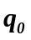
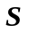



若将从A点移动到B点后： 以下说法正确的是：（ ）
A.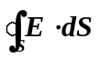不变，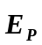不变 B. 不变， 改变
C. 改变，不变 D. 改变， 改变
3、如图，流出纸面的电流为I，流进纸面的电流为3I，则下述各式中哪一个是正确的？
A、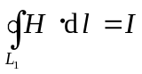 B、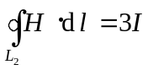
C、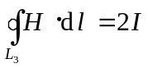 D、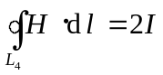
3、在真空中有两个无限大均匀带正电荷的平行板，电荷的面密度为σ，则两板之间场强的大小为（ ）
A、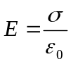 Ｂ、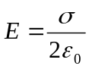 Ｃ、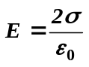 D、Ｅ＝０
3、平行板真空电容器两极板的面积都是S，相距为d，若平行插入一厚度为t的金属板，面积亦为S，则系统电容变为（ ）
A、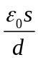 B、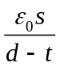 C、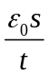 D、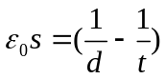
4、当一个带电导体达到静电平衡时（ ）
A.表面上电荷密度较大处电势较高; B.表面曲率较大处电势较高
C.导体内部的电势比导体表面的电势高; D.导体内各点的电势相等
4、平板电容器充电后将电源拆去，然后将一电介质片插入极板间，则：（ ）
A. 电场强度增大，电容减小； B. 电场强度增大，电容增大
C. 电场强度减小，电容减小； D. 电场强度减小，电容增大
4、如图，以空气电容器充电完成后断开电源，再平行插入一与极板面积相等的介质，则（ ）
A、电容值变大，储能增加； B、电容值变小，储能增加；
C、电容值变大，储能减小； D、电容值变小，储能减小；
5、如图，圆形回路向下运动，则回路中感应电流的方
向为（ ）
A、顺时针 B、逆时针 C、无感应电动势 D、不确定
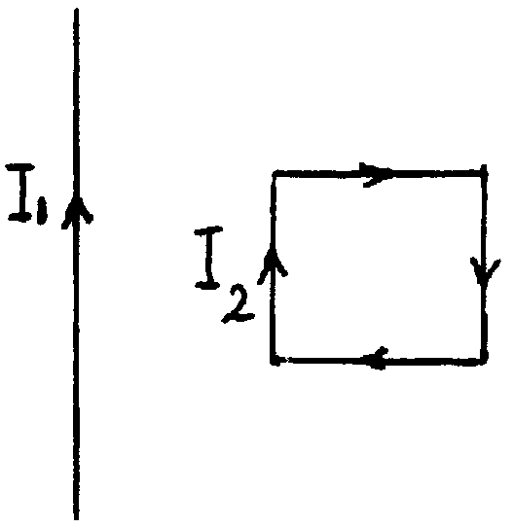
5、如图所示，无限长载流直导线与正方形载流线圈在同一平面内，若直导线固定不动，则载流正方形线圈将( )
A、向着直导线平移 B、离开直导线平移
C、转动 D、不动
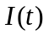
5、一根载有电流I无限长平行直导线，I随时间以dI /dt的变化率增大，一矩形线圈位于导线平面内(如图)，则：（ ）
A、线圈中无感应电流
B、线圈中感应电流为顺时针方向．
C、线圈中感应电流为逆时针方向 D、线圈中感应电流方向不确定．
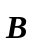
6、一电荷被射入磁场后，发生偏转如图所示，则该电荷是（ ）
A、负电荷 B、正电荷 C、不带电 D、不能确定

6、如图所示，两种形状的载流导线的电流强度相同
则O₁、O₂处的磁感应强度大小关系是（ ）
A、B_{O1}<B_{O2} B、B_{O1}>B_{O2} C、B_{O1}=B_{O2} D、不能确定
7、产生涡旋电场的根源是（ ）
A、电荷 B、稳恒电流 C、非均匀磁场 D、变化的磁场
7、一导体闭合圆线圈在均匀磁场中运动，并保持线圈始整体终在磁场中，则，能使线圈内产生电流的运动方式是：（ ）
A.线圈沿磁场方向平移。线圈平面与磁场垂直
B.线圈垂直于磁场方向平移。线圈平面与磁场垂直
C.线圈沿垂直于磁场方向平移。线圈平面与磁场平行
D.线圈以自身的直径为轴转动，转轴与磁场的方向垂直。
7、因磁场变化而产生的涡旋电场中的电场线是（ ）
A、闭合的 Ｂ、不闭合的 Ｃ、辐射状的
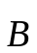
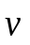
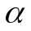
7、如图，长度为l的直导线ab在均匀磁场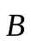中以速度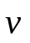移动，直导线ab中的电动势为 ( )
A、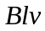  B、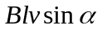
C、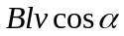 D、0
二、判断题：（正确的打√，错误的打×）
1. 电场强度等于零的点，电势一定等于零； （ ）
1、电场线一般说来并不代表电荷在电场中运动轨迹。 （ ）
1、在静电场中，电子沿着电力线的方向移动时，电场力作负功，电势能增加（ ）
2、电流元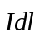在磁场某处沿直角坐标系的x轴方向放置时不受力，如果将这电流元转到y轴正方时，电流元受到的力沿z轴负方向，则该处磁感应强度的方向一定指向x轴正方向。 （ ）
2、如果一个电子在通过空间某一区域时，电子的路径不发生偏转，这说明该区域内一定没有磁场。 （ ）
3. 静电场中，若所取闭合面内有电荷，则面上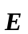处处不为0 （ ）
3. 一切磁现象都是由运动电荷（或电流）产生的； （ ）
4、一电荷q在匀强磁场中运动，在速度不变的情况下，将电量q ，变为-q，它所受到的洛仑兹力将反向，而力的大小不变。（ ）
4. 线圈所包围的磁场内，磁感应强度越大，线圈内产生的感应电动势也越大（ ）
5、穿过线圈所包围面积上的磁感应强度随时间变化时，线圈中才产生感应电动势（ ）
5、无论导体是否构成闭合回路，只要导体所围面积内的磁通量发生变化，其两端就会产生感应电动势 （ ）
5、只要线圈中有电流通过，就会在线圈中引起自感电流 （ ）

三、填空题：
1、静电场中，电场线与等势面总是 ；沿着电场线的方向，电势 （升高、降低）
1、 一封闭曲面内有等值异号电荷Q、-Q ，则通过该曲面的电场强度的通量为：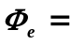 ，若将Q移到封闭曲面外某一点，则该曲面的电场强度的通量 。
2、真空中静电场高斯定理的数学表达式为 ，它说明了静电场是 （有旋，无旋）场，电场线起于 ，止于 。
2、真空中静电场环路定理的数学表达式为 ，它说明了静电场是 （保守，非保守）场，电场线是 （闭合，不闭合）。
3、两个同心导体球，内球带电量为Q₁ ，外求带电量为Q₂ ，则外求内表面带电量为
；外表面带电量为 。
3、描述电场性质的两个基本物理量是 和 ，它们的定义式分别是 ； 。
3、描述磁场的基本物理量是 ，其大小定义为
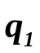
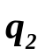
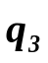
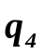
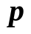
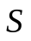
4、点电荷q₁、q₂、q₃和q₄在真空中的分布如
图所示．图中S为闭合曲面，则通过该闭合曲面的
电场强度通量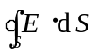＝ 。若将
q₄移去，则= 在闭合曲面上
任一P点的电场强度 （选改变或不变）。
4、导体静电平衡时，若无空腔，电荷分布在 ，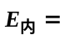 ，内部任意两点间的电势差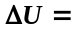 。
5、法拉第电磁感应定率的数学表达式为 。回路中动生电动势是由于回路的 发生变化而产生的，感生电动势是由于回路中的
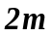
发生变化而产生的。
5、一平面线圈通有电流2A,放置在=0.5T的均匀磁场中，
磁场与线圈的位置关系如图，则其磁矩大小为：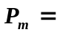 ，
受到的磁力矩为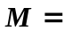 。表明线圈将 （转动或不转）
6、电流元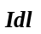在空间某点产生的磁感应强度大小与 成正比，而与 成反比，方向可以由 与 叉乘来确定。
6、引起动生电动势的非静电力是 ，引起感生电动势的非静电力是
7、若无介质时磁感应强度用B₀表示，有磁介质时的磁感应强度用B表示，则，它们的关系为：顺磁质 ，抗磁质 ，铁磁质

四、计算题
1、两点电荷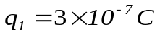，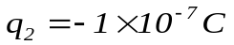，位于三角形对角的顶点处，矩形边长分别为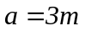和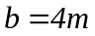，B在q₁、q₂连线中点，如图。规定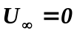
求：（1）、 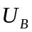 ；
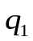
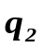

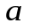
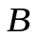
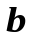
（2）将电荷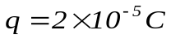从A移动到B处电场力所做的功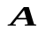（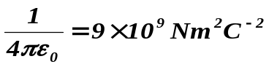）

1、两平行通电直导线，电流强度分别为I₁、I₂ = 5I₁，方向如图，相距L。求：
（1）两导线平面上中点处的磁感应强度B₁大小和方向；
（2）两导线平面上距下面导线为b处的磁感应强度B₂大小和方向
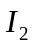

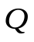

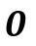
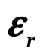
2、半径为的介质球内均匀分布着总电荷量为Q的电荷，球的相对电容率为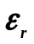，如图，求：（1）两球面内外的电场强度分布；
（2）设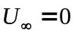，球内外的电势分布；

2、已知无限长通电直圆柱体的半径为R，通有轴向电流I，并在截面上均匀分布。圆柱体的磁导率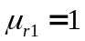，柱体外被相对磁导率为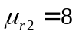的均匀
介质所包围。求：
（1）磁场强度H的分布
（2）磁感应强度B的分布

3、.将通有电流I的无限长导线弯成图示形状，求：
（1）O点的磁感应强度B的大小
（2）磁感应强度的方向

3、如图所示，在同一平面内有一长直导线通有电流I₁＝20安，和一矩形载流线圈通有电流I₂＝10安。矩形线圈的长边L₁＝２０厘米，L₂=9cm，且与长直导线平行。当X₁＝1.0厘米，X₂＝10厘米时，求矩形线圈所受的磁场力的大小，并说明其方向。
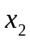
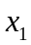
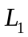
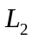

4、如图，导体棒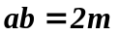放在一水平导轨上以速度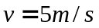向左运动，导轨平面穿过一与垂直方向成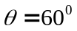角的均匀磁场中，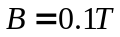，求：
（1）金属棒中的电动势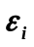，棒的那端电势高？
（2）若回路总电阻为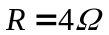，求回路中产生的感应电流

（3）由于感应电流的存在，棒ab所受到的磁场力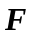的大小和方向。

4、图中线框面积为0.1m²放在一磁感应强度按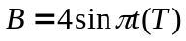的规律变化的均匀磁场中，磁场与线框平面垂直，求：
（1）感生电动势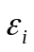；
（2）当t=2s时回路中感生电动势的大小，并说明此时那端的电势高
（3）若电路闭合，电阻为R，则t=2s时，电流强度的大小和流向（在图中标出电流方向）。
